Arbeitsblatt: Vormärz
Lesen Sie das Capitel XII aus dem Werk „Reisebilder“ von Heinrich Heine!
- Geben Sie den Inhalt wieder!
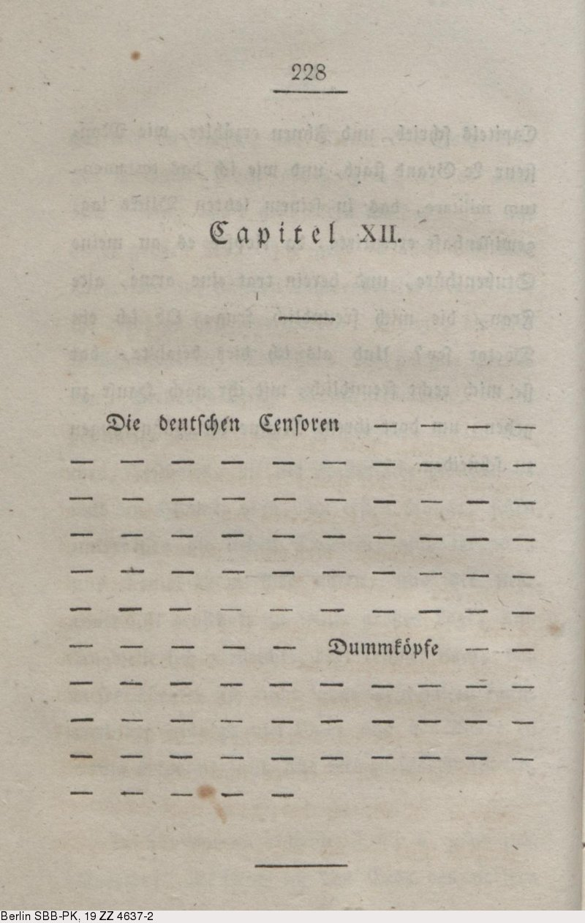
- Deuten Sie die Aussage des Textes vor dem Hintergrund der Entstehungszeit, berücksichtigen Sie dabei die Leerstellen im Text!

Lesen Sie die 1844 veröffentlichte Ballade „Die schlesischen Weber“ von Heinrich Heine und recherchieren Sie nach den Antworten auf folgende Fragestellungen:
- Geben Sie wieder, auf welches historische Ereignis die Ballade Bezug nimmt
- Erläutern Sie, wer von den Webern „verflucht“ wird.
- Erläutern Sie, inwiefern von Heine auch Sozialkritik geübt wird.
